Игра “Подвиги Деда Мороза”.

Основная суть игры - Дед Мороз бегает, выполняет задания, и проходит дальше, взаимодействуя с персонажами.

У каждого объекта свой класс - платформа, персонаж, подарок и т.д. Это всё создаётся в одном отведённом месте (по уровням карты).

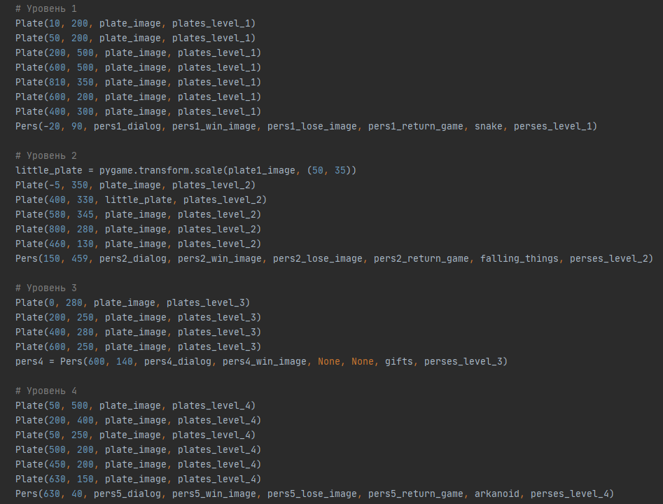

У каждой мини игры свой цикл, который запускается в определённый момент (при взаимодействии с персонажами).

Дед Мороз прыгает по всем законам физики - в начале прыжка у него максимальная скорость, которая уменьшается со временем, потом становится равна нулю и обратно увеличивается (при падении). Это позволяет ему прыгать по траектории параболы.

Сразу при запуске игры запускается пролог, который совмещает в себе обучение основным действиям в игре и предысторию сюжета.

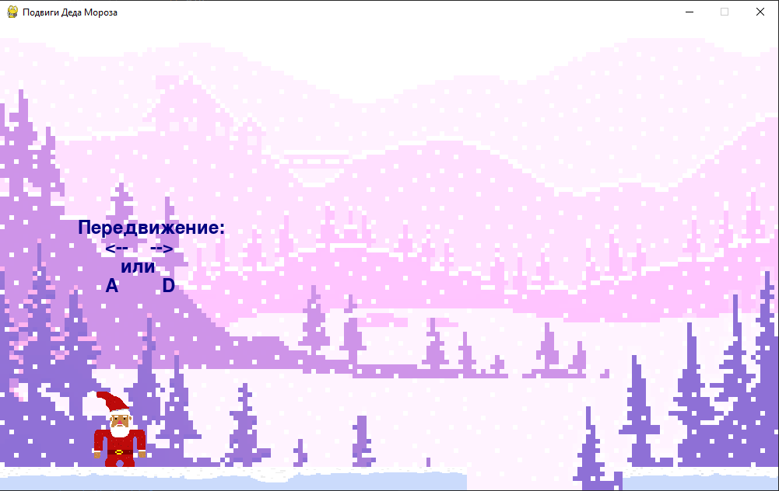

Главный герой (Дед Мороз) может взаимодействовать с персонажами. Если нажать на кнопку E, находясь рядом с персонажем, запустится диалог, а после этого игра. Если выиграть в игру, то открывается следующая карта (можно пройти дальше).